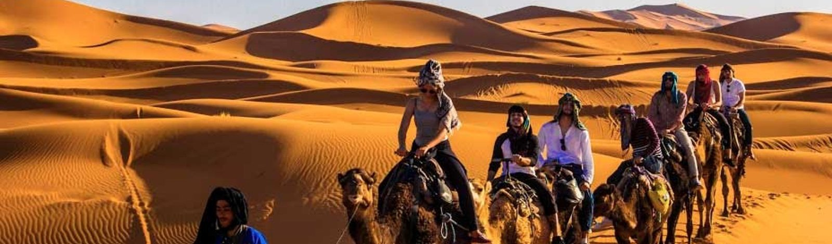
MARROCOS

Oásis, Dunas e Deserto de Minivan
8 dias • 7 noites • Saídas aos sábados selecionados
SAÍDAS EM 2027  ▸ Sábados selecionados de 2027, até 30 de outubro de 2027  Mínimo de 4 passageiros para confirmar a saída. | VALORES  A consultar  Preços sujeitos a alteração e reservas sujeitas a disponibilidade
O PACOTE INCLUI
- 4 noites em Marrakesh, 1 em Boumalne, 1 em Erfoud e 1 em Zagora, com meia pensão
- Traslados e passeios mencionados no roteiro
- Guia em português ou espanhol
- Ingressos para monumentos e carregadores de bagagem
- Gorjetas nos hotéis, impostos e serviços de hotel
HOTÉIS PREVISTOS
Cidade | Categoria 4 estrelas | Categoria 5 estrelas
Marrakesh | Palm Menara ou similar | Kenzi Rose Garden ou similar
Boumalne | Xaluca Dades ou similar | Xaluca Dades ou similar
Erfoud | Belere ou similar | Xaluca Maadid ou similar
Zagora | Dar Sofiane ou similar | Riad Iamane ou similar
ROTEIRO DIA A DIA
DIA 1 MARRAKESH
Chegada a Marrakesh. Traslado ao hotel e jantar.
DIA 2 MARRAKESH – OUARZAZATE – BOUMALNE
Café da manhã e partida de minivan para Ouarzazate via Taddert e o passo Tizi n'Tichka (2.260 m). Continuação para a Kasbah Telouet e visita à Kasbah Aït Benhaddou (almoço opcional). Depois, continuação para Boumalne via Skoura, um dos oásis mais deslumbrantes e ricos em palmeiras, com visita à Kasbah Afridi, construída no século XVII — um museu vivo da vida tradicional nas kasbahs. Check-in, jantar e pernoite.
DIA 3 BOUMALNE – TINEGHIR – ERFOUD
Café da manhã e partida para as Gargantas do Todra, no lado leste das Montanhas do Alto Atlas. Nos últimos 600 metros, o cânion se estreita para uma trilha de apenas 10 metros de largura, com paredes rochosas de até 160 metros de altura, que mudam de cor ao longo do dia, do vermelho rosado ao bege. Almoço livre. Continuação para Erfoud pela estrada de Tinjdad, check-in, jantar e pernoite. Opcionais: noite de acampamento nas Dunas de Merzouga ou excursão 4x4 ao deserto de Merzouga.
DIA 4 ERFOUD – ALNIF – ZAGORA
Café da manhã e partida via Alnif para Tazzarine. Almoço opcional. Continuação para Zagora. Jantar e hospedagem. Opcionais: noite de acampamento nos desertos de Mhamid El Ghizlane, Erg Chegaga ou Erg Lihoudi, ou excursão 4x4 ao deserto de Erg Chegaga.
DIA 5 ZAGORA – AÏT BENHADDOU – MARRAKESH
Café da manhã e retorno a Marrakesh via Aït Benhaddou (almoço opcional em restaurante local). A Kasbah Aït Benhaddou é um dos castelos de terra vermelha mais intrigantes da antiga Rota das Kasbahs e a fortaleza mais espetacular do sul do Marrocos, cenário de filmes como "Lawrence da Arábia", "Jesus de Nazaré" e "Game of Thrones". Continuação para Marrakesh. Jantar e pernoite.
DIA 6 MARRAKESH
Café da manhã. Dia inteiro dedicado a Marrakesh: Medersa Ben Youssef, Koutoubia, Palácio da Bahia e Jardins Menara. Almoço no hotel. Visita aos souks e à praça Djemaâ El Fna. Opcional: jantar Diffa Fantasia sob tendas caidais no famoso restaurante "Chez Ali", com shows de camelos e cavalos, danças folclóricas e dança do ventre. Pernoite.
DIA 7 MARRAKESH
Café da manhã. Dia livre para atividades pessoais, passeios opcionais ou relaxar na piscina do hotel. Jantar no hotel.
DIA 8 MARRAKESH
Café da manhã e traslado ao aeroporto.
NÃO INCLUI
- Passagens aéreas e taxas de embarque
- Possíveis taxas de turismo a serem pagas localmente
- Passeios opcionais e/ou sugeridos
- Despesas pessoais (documentação, gratificações, excesso de bagagem, telefonemas, lavanderia, refeições e bebidas adicionais) e tudo o que não estiver explicitamente mencionado como incluso
Recomendamos a contratação de seguro de assistência em viagem e chip com plano de dados para o smartphone.

